Готов ли ваш ребенок в школу.
Готов ли ваш ребенок в школу.
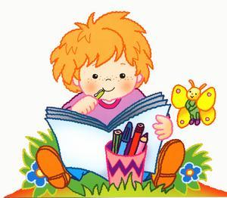
Вопросы для собеседования.
1. Назови свою фамилию, имя, отчество.
2. Назови фамилию, имя, отчество родителей.
3. Ты девочка или мальчик? Кем ты будешь, когда вырастешь, тетей или дядей?
4. У тебя есть брат или сестра? Кто старше?
5. Сколько тебе лет? А сколько будет через год? Через два года?
6. Сейчас утро или вечер? День или ночь?
7. Когда ты завтракаешь - вечером или утром? Обедаешь - утром или днем Что бывает раньше - обед или ужин?
8. Где ты живешь? Назови свой домашний адрес.
9. Кем работают твои родители?
11. Ты любишь рисовать? Какого цвета этот карандаш?
12. Какое сейчас время года? Почему ты так считаешь?
13. Сколько месяцев в году? Сколько времен года? Сколько месяцев во временах года? Назови по порядку.
14. Когда можно кататься на санках - зимой или летом? Почему?
15. Почему снег бывает зимой, а не летом?
16. Что делает почтальон, учитель, врач?
17. Зачем в школе нужны звонок и парта?
18. Ты сам хочешь пойти в школу?
19. Покажи свой правый глаз, левое ухо. Для чего нужны глаза, уши?
20. Каких животных ты любишь?
21. Каких птиц ты знаешь?
22. Сколько дней в неделе? Назови по порядку.
23. Кто больше: корова или коза? Птица или пчела? У кого больше лап: у собаки или петуха?
24. Что больше: 8 или 5, 7 или 3? Посчитай от 3 до 6. От 9 до 2.
25. Что нужно сделать, если нечаянно сломаешь чужую вещь?
то общего между куклой и девочкой? Найди различия.
26. Что общего между самолетом и птицей? Найди различия.
27. Назови основные признаки предмета. Что общего между красным яблоком и красным мячом? Найди одинаковые по форме и цвету предметы. Найди одинаковые по размеру и цвету предметы. Найди предметы одинаковые по всем признакам.
28. Назови составы чисел от 1 до 10.
29. Число 5. Назови предыдущее и последующее числа.
30. Из каких частей состоит задача? Назови их. Составь и реши задачу.

